Sturing en bekostiging in het funderend onderwijs
Position paper voor de Tweede Kamer | Melanie Ehren | september 2026 | m.c.m.ehren@vu.nl

Centrale boodschap
Het funderend onderwijs, en met name het beleidsterrein van de basisvaardigheden, wordt gekenmerkt door een overladenheid aan actoren en sturingsinstrumenten die veel organisatiecapaciteit vragen van scholen en besturen en andere actoren in het stelsel (samenwerkingsverbanden, onderwijsregio’s etc.). In plaats van nieuwe instrumenten te introduceren zou de aandacht moeten uitgaan naar het integraal, consistent en voor de lange termijn ontwikkelen van capaciteit en condities voor goede kwaliteit waar dat nodig is: voldoende, goede leerkrachten, schoolleiders en bestuurders, een goed curriculum met onderwijsmethoden, voldoende leertijd en een veilige en professionele schoolomgeving en cultuur met betrokken ouders en leerlingen. Daarbij moet ook oog zijn voor het feit dat de condities voor kwaliteit en kwaliteitsverbetering voor een deel buiten de invloedssfeer van de individuele school of schoolbestuur liggen, bijvoorbeeld als het gaat om tekorten op de arbeidsmarkt, de initiële opleiding en kwaliteit van leerkrachten, schoolleiders en bestuurders, en de kwaliteit van het aanbod van onderwijsmethoden.

Aanleiding en beantwoording in het kort
De leerprestaties geven reden tot zorg. De meest recente PISA resultaten laten zien dat de leesvaardigheid van Nederlandse 15-jarigen in de afgelopen drie jaar verder achter is uitgegaan. In 2022 presteerde een derde van de 15-jarigen in Nederland voor leesvaardigheid onder het tweede vaardigheidsniveau van PISA. Dit betekent dat deze leerlingen waarschijnlijk minder goed functioneren op school en in de maatschappij. Ook lopen ze het risico onvoldoende geletterd het onderwijs te verlaten. In 2025 is dit percentage verder opgelopen naar 39%. De leesprestaties waren tussen 2003 en 2015 relatief stabiel, daalden significant tussen 2015 en 2018 en vervolgens nog sterker tussen 2018 en 2022 (Meelissen et al., 2023; OECD, 2023). Achter het gemiddelde gaan bovendien grote verschillen tussen schoolsoorten en leerlinggroepen schuil.
Tegen deze achtergrond stelt de Tweede Kamer drie vragen:
- In hoeverre zijn de uitgangspunten van het stelsel en het ontwerpprincipe “bestedingsvrijheid gebaseerd op vertrouwen in scholen in combinatie met een verantwoordingsplicht” nog steeds passend bij de huidige situatie in het onderwijs?
- Op welke aspecten zou de sturing op het funderend onderwijs en daarmee de verantwoordelijkheid van de overheid en schoolbesturen en hun onderlinge verhouding moeten veranderen om de kwaliteit van het onderwijs te verbeteren? Hoe draagt het voorliggende wetsvoorstel daaraan bij?
- Hoe kan de Kamer meer grip krijgen op en inzicht krijgen in de besteding van de onderwijsmiddelen door scholen? Welke instrumenten op stelselniveau dragen hieraan bij en hoe past het voorliggende wetsvoorstel hierin?
De antwoorden luiden in het kort:
- Bestedingsvrijheid blijft nodig voor integraal en meerjarig schoolbeleid dat goed antwoord geeft op lokale problemen. Centrale sturing en controle impliceert dat de overheid precies weet wat elke school en schoolbestuur beter zou moeten doen om leerprestaties te verbeteren. Dat is geen realistische verwachting. Het uitgangspunt zou moeten zijn het ontwikkelen van capaciteit in plaats van het sturen, normeren en standaardiseren daarvan.
- De overheid moet niet primair meer sturen op afzonderlijke activiteiten, maar zorgen dat scholen, besturen en regionale verbanden de capaciteit hebben om gezamenlijke doelen te realiseren. Daar past een regierol die de complexiteit en gelaagdheid van het stelsel in acht neemt en waar nodig reduceert, in plaats van het introduceren van nieuwe instrumenten. Het vereist een goede analyse van de inrichting van het stelsel en waar deze duurzame verbetering in de weg staat (zie ook Raad van State).
- Een goed en recent overzicht van de inrichting van het stelsel ontbreekt en is niet eenvoudig te maken vanwege de veelheid aan actoren en instrumenten, met een unieke constellatie voor elk afzonderlijk beleidsdossier. Een gebrek aan grip moet dan ook worden bezien in het licht van de overladenheid aan sturing en bekostigingsinstrumenten en verantwoordingsverplichtingen. Een nieuw bekostiginginstrument zorgt niet voor meer grip, maar leidt tot verdere versnippering in budgetten op school- en bestuursniveau waardoor over de hele linie minder grip ontstaat.

Een druk en gelaagd stelsel
Het Nederlandse onderwijs kenmerkt zich door een zeer complex en gelaagd stelsel van scholen, besturen, samenwerkingsverbanden, onderwijsregio’s, gemeenten en landelijke overheid. Het onderwijsveld kent daarnaast ook een breed palet aan ZBO’s (Inspectie van het Onderwijs, College voor Toetsen en Examens), adviesorganen (o.a. de Onderwijsraad), commissies, zelfstandige stichtingen en verenigingen (CITO, SLO, VO-raad etc), vakbonden en andere actoren en programma’s zonder rechtsvorm (bijvoorbeeld steunpunt Taal en Rekenen). Sturing vindt op al deze niveaus plaatsvindt via wet- en regelgeving, beleidsvoering, bekostiging en subsidies, toezicht en (reguleren van) verantwoording, organiseren en bieden van (verplichte vormen van ondersteuning).
Juist bij basisvaardigheden is die sturing intensief. Waslander en collega’s (2017) brachten voor het voortgezet onderwijs al een groot aantal actoren en interventies in beeld en waarschuwden voor sturingsoverload. Sindsdien zijn nieuwe programma’s, subsidieregelingen en regionale structuren toegevoegd. De figuur hieronder is daarom geen volledig actueel organogram, maar illustreert het structurele probleem: veel actoren beïnvloeden scholen tegelijk, vaak vanuit verschillende probleemdefinities, tijdshorizonten en verantwoordingslogica’s.
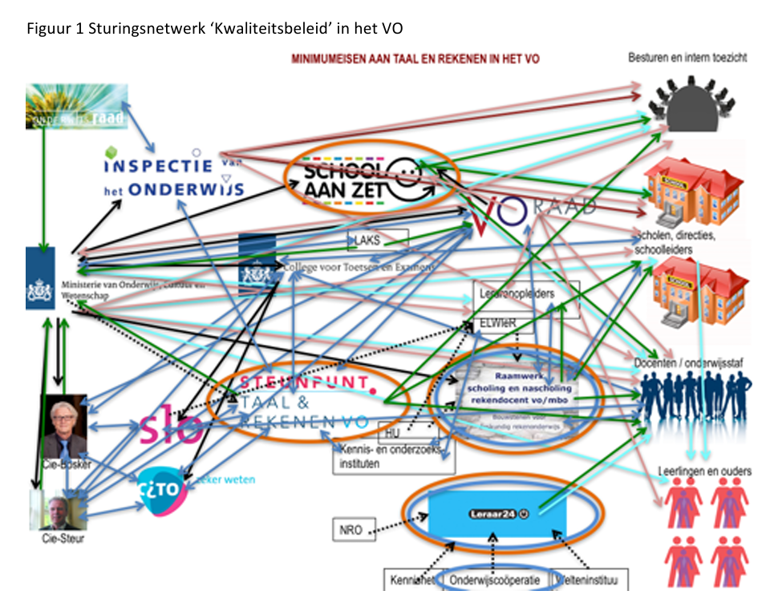
Figuur 1. Sturingsnetwerk rond kwaliteitsbeleid in het voortgezet onderwijs
Bron: Hooge (2017, p.32)

Deze drukte heeft twee gevolgen.
- Ten eerste kunnen instrumenten elkaar tegenwerken: samenwerking wordt gevraagd terwijl bekostigings- of reputatieprikkels concurrentie stimuleren; professionele ruimte wordt benadrukt terwijl activiteiten en registraties gedetailleerd worden voorgeschreven.
- Ten tweede verschuift capaciteit van het primaire proces naar het aanvragen, organiseren, monitoren en verantwoorden van tijdelijke maatregelen.

Vraag 1. Bestedingsvrijheid, vertrouwen en verantwoording
Het ontwerpprincipe van bestedingsvrijheid is formeel nog steeds van kracht, maar heeft in de praktijk terrein verloren. De afdeling advisering van de Raad van State becijfert dat het aandeel van de basisbekostiging in de totale financiering in de periode 2010-2015 circa 97% bedroeg in het primair onderwijs en 87% in het voortgezet onderwijs. In 2024 was dit aandeel in beide sectoren teruggelopen tot ongeveer 77%. Een groter deel loopt dus via aanvullende bekostiging, subsidies en andere specifieke geldstromen (Raad van State, 2025). Daarnaast wordt er veelvuldig gestuurd door andere actoren en via andere instrumenten: examenprogramma’s, eisen aan lokale verantwoording, toezichtkaders etc.
Daarmee is een hybride stelsel ontstaan. Enerzijds worden besturen geacht integraal beleid te voeren en zijn zij eindverantwoordelijk voor kwaliteit en continuïteit. Anderzijds stuurt de rijksoverheid steeds vaker rechtstreeks op doelen, activiteiten en vormen van verantwoording en inspraak. De vraag is of, en in welke mate er nog sprake is vertrouwen; vertrouwen is op zijn minst conditioneler en gefragmenteerder geworden en de verantwoordelijkheid om vertrouwd te kunnen worden wordt bovendien eenzijdig bij het onderwijsveld neergelegd. Vertrouwen kunnen waarmaken vereist echter ook dat scholen en hun besturen in staat worden gesteld om een taak of opdracht goed te kunnen uitvoeren, bijvoorbeeld met voldoende bekostiging, voldoende goed opgeleide leraren en schoolleiders en ouders die hun kind goed voorbereid naar school laten gaan. Dat ligt voor een deel buiten de directe invloedssfeer van scholen, en voor zover ze er wel invloed op hebben moeten ze ook de ruimte hebben om daaraan vorm te geven. Vertrouwen is wederkerig en vereist van alle partijen inzet en verantwoordelijkheid.

Vraag 2. Van sturing op capaciteit naar capaciteitsontwikkeling
De vraag naar de verhouding tussen rijksoverheid en schoolbesturen is dan ook te smal als het gaat om verbetering van de basisvaardigheden. Resultaten ontstaan door het samenspel van landelijke kaders, bestuurlijke keuzes, regionale arbeidsmarkten, schoolleiderschap, professionele samenwerking en de kwaliteit van instructie. Geen van de hierbij betrokken actoren kan de basisvaardigheden alleen verbeteren. Passende sturing ontstaat wanneer het samenspel van actoren en instrumenten tot een duidelijke opdracht voor scholen en besturen leidt en de middelen en condities om deze te realiseren. Onderzoek naar beleidsimplementatie laat zien dat beleid pas werkt wanneer doelen, instrumenten, professionele kennis, lokale omstandigheden en uitvoeringsondersteuning op elkaar aansluiten en een duidelijk en gezamenlijk doel voor ogen hebben (Honig, 2006; Viennet & Pont, 2017). Meer instrumenten betekent daarom niet automatisch meer realisatiekracht.
Die instrumenten moeten zich bovendien expliciet richten op waar de voorwaarden voor duurzame school- en stelselverbetering ontstaan, zoals: goede leerkrachten, curriculum, voldoende leertijd, goed leiderschap, samenwerking en het vermogen om gegevens voor verbetering te gebruiken (Bryk et al., 2015; Fullan & Quinn, 2016; Hopkins et al., 2014). Capaciteit is daarbij meer dan geld. Zij omvat voldoende en bekwame mensen, tijd, kennis, leiderschap, data, ondersteunende relaties en stabiele organisatorische routines.
Voor taal en rekenen betekent dit concreet:
- een helder en inhoudelijk samenhangend curriculum, met kwalitatief goede leermiddelen en voldoende tijd voor lezen, schrijven en rekenen/wiskunde;
- vakinhoudelijke en vakdidactische deskundigheid van leraren, ondersteund door professionele leergemeenschappen en sterke schoolleiders;
- gerichte personeelsinvesteringen in scholen met de grootste tekorten en de meest uitdagende leerlingenpopulaties;
- langdurige ondersteuning die scholen helpt interventies te selecteren, uit te voeren, te evalueren en waar nodig bij te stellen;
- afstemming tussen curriculum, toetsing, toezicht, lerarenopleidingen, personeelsbeleid en bekostiging.
De rijksoverheid hoeft pedagogische en organisatorische keuzes niet uniform voor te schrijven. Zij heeft wel een onmisbare regierol: doelen prioriteren, conflicterende prikkels verwijderen, structurele randvoorwaarden financieren, kennisinfrastructuur organiseren en zorgen dat capaciteit terechtkomt waar de opgave het grootst is. Dit verlegt de aandacht van het controleren van plannen en activiteiten naar het opbouwen van duurzaam verbetervermogen.
De kern is daarom dat het funderend onderwijs niet zozeer meer maatregelen nodig heeft, maar een duidelijker gezamenlijke opdracht en een langdurige, consistente afstemming van alle maatregelen gericht op betere leerresultaten voor alle leerlingen.

Vraag 3. Betekenisvolle grip voor de Tweede Kamer
Meer detailinformatie over iedere besteding geeft de Kamer niet vanzelf meer grip op onderwijskwaliteit. Het kan zelfs schijnzekerheid creëren: rechtmatige besteding zegt weinig over de kwaliteit van implementatie of het effect op leerlingen. De vraag is ook wat ‘grip’ precies inhoudt en waar de Tweede Kamer grip op wil/moet hebben. Gaat het bijvoorbeeld om:
- Rechtmatigheid: is het geld besteed binnen de wettelijke bestemming?
- Doelmatigheid: zijn middelen ingezet op een manier die redelijkerwijs aan het doel kan bijdragen?
- Uitvoerbaarheid: hadden scholen en besturen voldoende tijd, personeel, kennis en ondersteuning?
- Werking: zijn onderwijsprocessen en de capaciteit van organisaties aantoonbaar verbeterd?
- Resultaten en verdeling: verbeteren leerlingprestaties en profiteren scholen en leerlingen met de grootste opgaven voldoende?
Elke vraag impliceert een ander type verantwoording. Een verwijzing naar figuur 1 is daarbij opnieuw op zijn plaats. Een gebrek aan grip ontstaat namelijk ook door een beperkte samenhang, overladenheid aan sturing en korte termijn oriëntatie (zie ook Ehren e.a., 2026). Theisens en collega’s (2017) beschrijven bijvoorbeeld hoe de veelheid aan sturing zorgt voor hoge werkdruk en een enorme aanspraak doet op de organisatiecapaciteit van scholen en besturen. Capaciteit die vervolgens niet kan worden ingezet voor het primaire proces. Er zijn duidelijke ambities voor de verbetering van de basisvaardigheden, maar beleid, middelen en verantwoordelijkheden zijn nog onvoldoende rond één gedeelde opdracht georganiseerd en er lekt te veel capaciteit weg naar het organiseren van oplossingen (Ehren e.a., 2026).

Beoordeling van het wetsvoorstel ‘gerichte bekostiging’
Het wetsvoorstel ‘gerichte bekostiging’ is een nieuw sturingsinstrument waar scholen opnieuw voor een korte termijn (5-10 jaar) tijdelijke financiering ontvangen en zich aanvullend moeten verantwoorden. Het voorstel lost de bestaande fragmentatie in sturing en bekostiging echter niet op en voegt een extra laag aan het financieringsstelsel toe. Een bestedings- of activiteitenverplichting garandeert niet dat scholen of besturen de expertise of capaciteit hebben om daadwerkelijk de basisvaardigheden van hun leerlingen te verbeteren. Wanneer personeel ontbreekt, expertise ongelijk verdeeld is of meerdere beleidsprogramma’s om dezelfde mensen concurreren, vergroot gerichte bekostiging vooral de verantwoordingslast.

Literatuur en bronnen
Bryk, A. S., Gomez, L. M., Grunow, A., & LeMahieu, P. G. (2015). Learning to improve: How America’s schools can get better at getting better. Harvard Education Press.
Ehren, M., Meeter, M., Schils, T., Van Steensel, R., Van Tartwijk, J., & De Wolf, I. (2026, 8 september). Dalende leerprestaties vragen om samenhangend onderwijsbeleid. Didactief. https://didactiefonline.nl/artikelen/dalende-leerprestaties-vragen-om-samenhangend-onderwijsbeleid
Fullan, M., & Quinn, J. (2016). Coherence: The right drivers in action for schools, districts, and systems. Corwin Press.
Honig, M. I. (Ed.). (2006). New directions in education policy implementation: Confronting complexity. State University of New York Press.
Hooge, E. H. (2017). Sturingsdynamiek in onderwijs op stelselniveau. Lenige netwerksturing door de overheid. Tilburg: TIAS School for Business and Society, Tilburg University.
Hopkins, D., Stringfield, S., Harris, A., Stoll, L., & Mackay, T. (2014). School and system improvement: A narrative state-of-the-art review. School Effectiveness and School Improvement, 25(2), 257-281.
Kaffenberger, M. 2022. The Role of Purpose in Education System Outcomes: A Conceptual Framework and Empirical Examples. RISE Working Paper Series. 22/118. https://doi.org/10.35489/BSG-RISEWP_2022/118
Meelissen, M. R. M., Maassen, N. A. M., Gubbels, J., van Langen, A. M. L., Valk, J., Dood, C., Derks, I., In ’t Zandt, M., & Wolbers, M. (2023). Resultaten PISA-2022 in vogelvlucht. Universiteit Twente.
OECD. (2023). PISA 2022 results, Volume I: The state of learning and equity in education. Paris: OECD Publishing.
Raad van State. (2025). Advies over voorstel voor het invoeren van gerichte bekostiging in het onderwijs, W05.25.00133/I.
Tweede Kamer der Staten-Generaal. (2026). Gerichte bekostiging van het funderend onderwijs, Kamerstukken II 2025/26, 36 981, nrs. 2-4.
Viennet, R., & Pont, B. (2017). Education policy implementation: A literature review and proposed framework. OECD Education Working Papers, No. 162. Paris: OECD Publishing.
Waslander, S. en Pater, C. (2017). Sturingsdynamiek in het Voortgezet Onderwijs. Tilburg: TIAS School for Business and Society. Sturing in het onderwijs | TIAS Business School

